El presente documento tiene como objetivo describir detalladamente el procedimiento seguido para la creación y configuración de un repositorio en GitHub utilizando Git, siguiendo las indicaciones del profesor Francisco Trujillo, docente de la materia Evaluación y Mejora para el Desarrollo de Software. A lo largo de este documento, se explicarán los pasos realizados, desde la inicialización del repositorio local, hasta la conexión y sincronización con un repositorio remoto en GitHub.

La información aquí presentada está basada en las directrices y recomendaciones proporcionadas por el profesor Trujillo durante las sesiones teóricas y prácticas de la materia, buscando garantizar que el proceso siga las mejores prácticas para la gestión de versiones y control de código. Este documento servirá como referencia para la correcta implementación de repositorios en futuros proyectos de desarrollo de software.

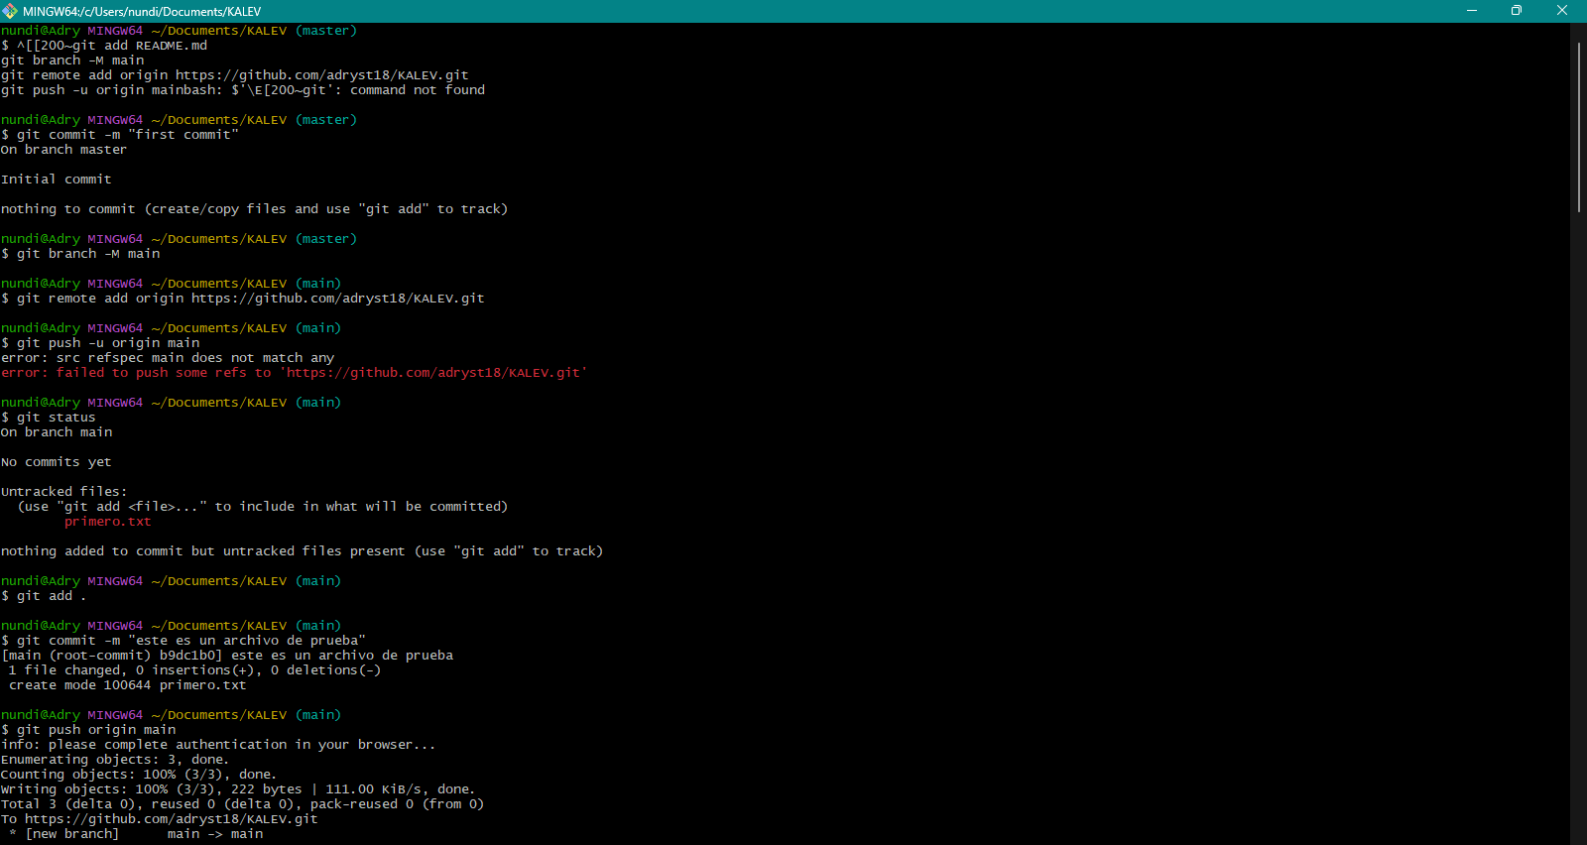

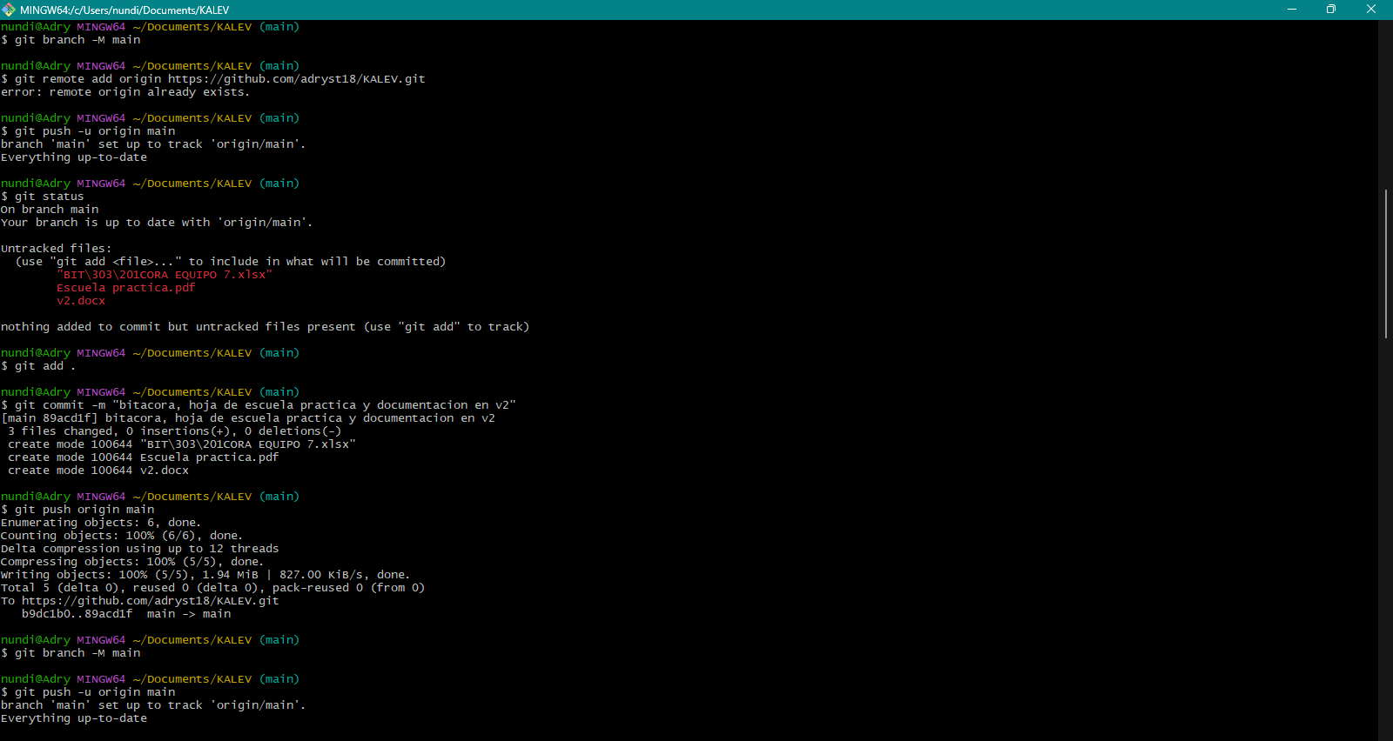

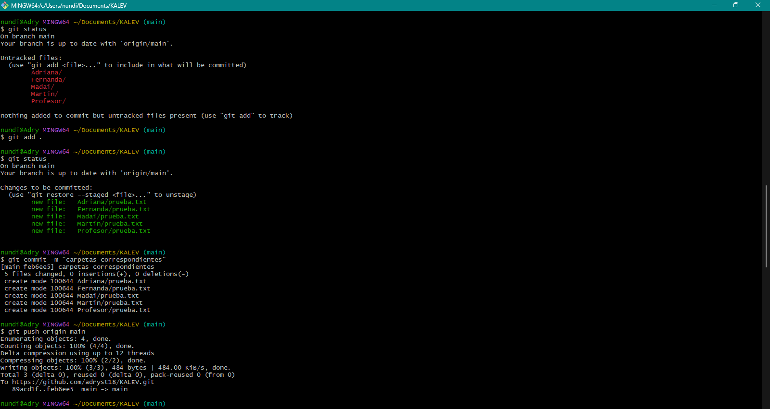

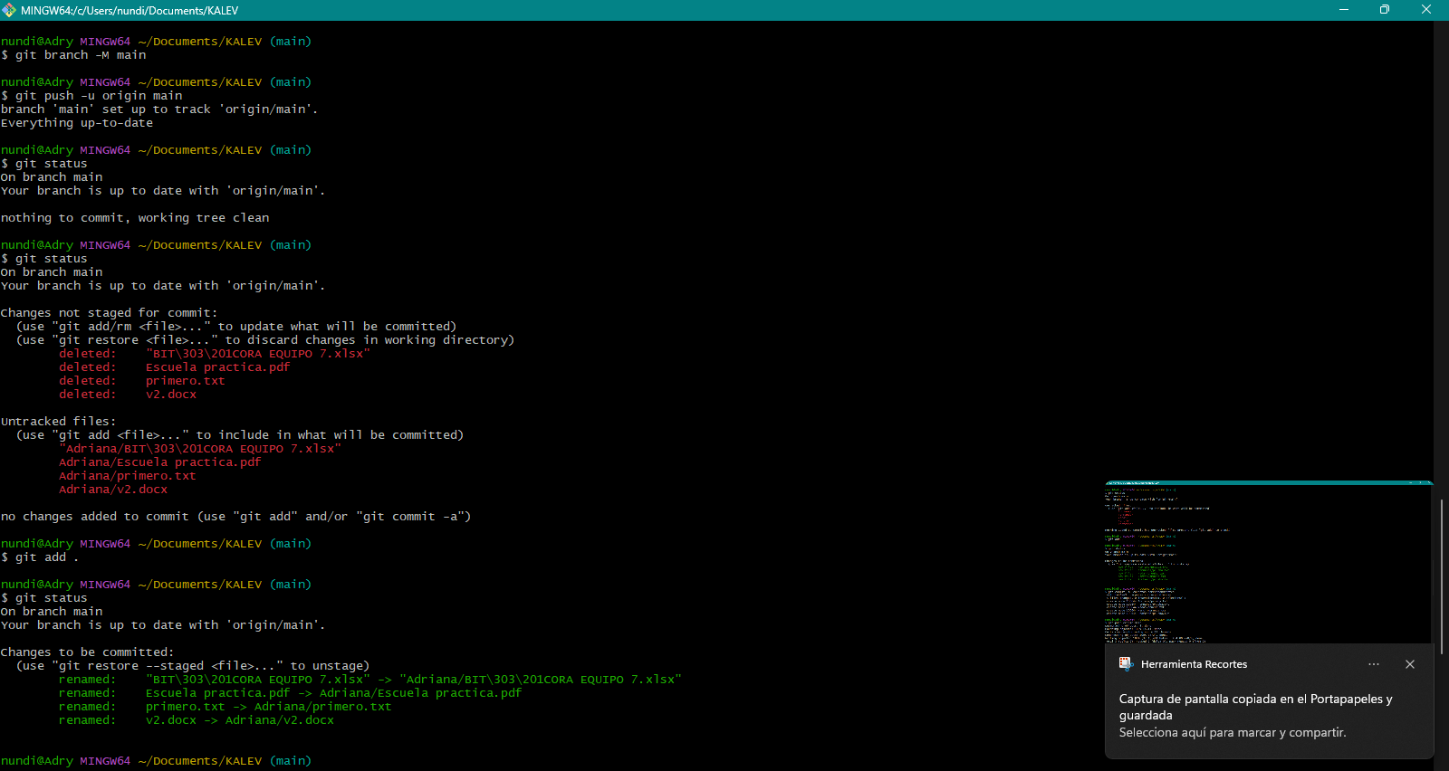

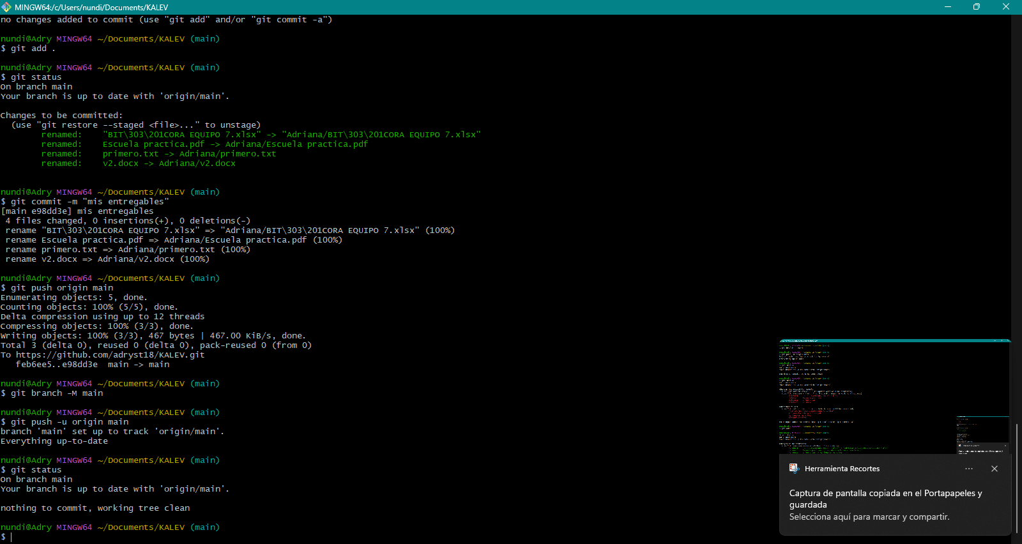

El control de versiones es esencial en el desarrollo de software, ya que permite gestionar de manera eficaz los cambios en el código, mejorando el seguimiento de modificaciones y facilitando el trabajo en equipo. Gracias a herramientas como Git, los desarrolladores pueden colaborar de forma ordenada, solucionar errores rápidamente y mantener un registro detallado de la evolución del proyecto. Esta práctica asegura la calidad del software y promueve una mejora continua en su desarrollo.

Este documento fue creado por Adriana Cruz Modesto.